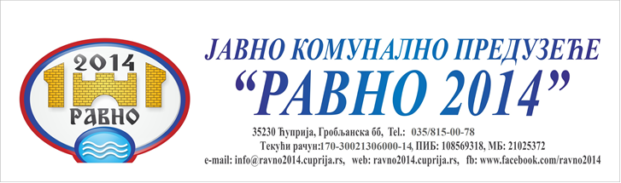

На основу члана 108. Закона о јавним набавкама („Сл.гласник РС“, број 124/12, 14/15 i 68/15), одредаба Правилника о ближем уређивању поступка јавне набавке број 7/1 од 21.06.2014. године и Извештаја о стручној оцени понуда број 3460 од 27.06.2018. године, доносим
ОДЛУКУ
о додели уговора

Уговор о јавној набавци добра – Водоводни и канализациони материјал, додељује се понуђачу UNIPROGRES DOO ул. Владимира Назора бб, Рума број понуде 3400 од 22.06.2018. године.
.

Образложење
Наручилац је дана 13.06.2018. године донео Одлуку о покретању поступка, бр. 3238 од 13.06.2018. године за јавну набавку добра – Водоводни и канализациони материјал.

У складу са одредбама Правилника о ближем уређивању поступка јавне набавке број 7/1 од 21.06.2014.године, за наведену јавну набавку, Наручилац је, упутио позив понуђачима за учествовање у поступку јавне набавке на Порталу јавних набавки и на интернет страници Наручиоца.
До истека рока за подношење понуда на адресу Наручиоца за јавну набавку добра – Водоводни и канализациони материјал пристигла је 1 (једна) понуда.
Након спроведеног отварања понуда служ. за јавне набавке приступио је стручној оцени понуда и сачинио Извештај о истом.
У извештају о стручној оцени понуда бр. 3460 од 27.06.2018. године, констатовано је следеће:
- Да је предмет јавне набавке поступак јавне набавке мале вредности, набавка добра – Водоводни и канализациони материјал.

- Да је процењена вредност јавне набавке 2.000.000,00 динара без ПДВ-а.

- Да је у складу са одредбама Правилника о ближем уређивању поступка јавне набавке број 7/1 од 21.06.2014. године, позив за прикупљање понуда упућен на Порталу јавних набавки и на интернет страници Наручиоца.

- Да су на адресу наручиоца у року остављеном за достављање понуда за јавну набавку добра – Водоводни и канализациони материјал, благовремено пристигла 1 (једна) понуда и то следећег понуђача:

Водоводни и канализациони материјал

Број под којим је понуда заведена | Назив понуђача | Датум пријема | Сат
3400 | UNIPROGRES DOO  ул. Владимира Назора бб  Рума | 22.06.2018. | 09:40

Да неблаговремених понуда није било.
- Да је критеријум за избор најповољније понуде најнижа понуђена цена

Табеларни приказ ранг листе понуђача који су конкурисали за јавну набавку:
Водоводни и канализациони материјал
Предмет јавне набавке | Редни број | Назив и седиште понуђача | Цена без ПДВ-а | Цена са ПДВ-ом
Водоводни и канализациони материјал | 1. | UNIPROGRES DOO ул. Владимира Назора бб  Рума | 1.899.964,00 | 2.279.956,80

На основу наведеног одговорно лице наручиоца, прихватило је извештај службеника за јавне набавке, те је на основу члана 108. Закона о јавним набавкама и Правилника о ближем уређивању поступка јавне набавке број 7/1 од 21.06.2014. године, донело одлуку као у диспозитиву овог решења, којом се понуда заведена под бројем
3400 од 22.06.2018. године, UNIPROGRES DOO ул. Владимира Назора бб Рума, бира као најповољнија.
- Изабрани понуђач извршава набавку самостално.

Директор
ЈКП „Равно 2014“ Ћуприја
____________________________
Дејан Ристић, дипл.инж.ел.
Доставити:
- Понуђачима
- Служби за ОиПп

